# СОДЕРЖАНИЕ

ВВЕДЕНИЕ

ОСОБЕННОСТИ ПОЛИМЕРАНАЛОГИЧНЫХ ПРЕВРАЩЕНИЙ

ПОЛИМЕРАНАЛОГИЧНЫЕ ПРЕВРАЩЕНИЯ БУТАДИЕН-СТИРОЛЬНОГО КАУЧУКА

ВЫВОДЫ

СПИСОК ЛИТЕРАТУРЫ

**ВВЕДЕНИЕ**

Под реакциями полимеров понимают все химические превращения заранее образовавшихся макромолекул. Эти реакции могут протекать с сохранением, увеличением или уменьшением степени полимеризации.

К реакциям полимеров относят и реакции сшивания путем образования ковалентных или ионных связей либо в результате других взаимодействий, причем сшиванию могут подвергаться макромолекулы, содержащие или не содержащие функциональные группы. Сшивание может происходить также путем взаимодействия полимера с низкомолекулярными продуктами, содержащими соответствующие функциональные группы, или при реакциях иономеров и взаимодействии полиэлектролитов.

К реакциям полимеров относятся и различные реакции деструкции, которые приводят к уменьшению степени полимеризации.

Реакции полимеров, протекающие с сохранением степени полимеризации, называют полимераналогичными; полимерная цепь в этом случае служит носителем реакционных центров, взаимодействующих с низкомолекулярными соединениями. Полимераналогичные превращения всегда являются первой ступенью реакций сшивания и деструкции. Интерес к этим реакциям обусловлен необходимостью получения полимеров со специальными свойствами, что достигается изменением химической природы функциональных групп полимерной цепи, а также химической модификацией доступных и дешевых полимеров для улучшения их свойств и расширения областей применения. Большое значение имеют полимераналогичные превращения при решении вопросов стабилизации и целенаправленной деструкции полимеров, а также при разработке полимерных носителей со специфическими функциональными и активнымигруппами для синтетических, каталитических и ферментативных процессов и для процессов разделения в аналитической химии.

Реакции на макромолекулах имели большое значение на всех этапах развития полимерной химии и технологии.

**ОСОБЕННОСТИ ПОЛИМЕРАНАЛОГИЧНЫХ ПРЕВРАЩЕНИЙ**

Полимеры представляют собой соединения, молекулы которых построены из многократно повторяющихся частей молекул низкомолекулярных соединений. Однако ожидать от функциональной группы, находящейся в молекуле полимера, такой же реакционной способности, как и в низкомолекулярном соединении, возможно, если соблюдаются следующие условия:

1) реакция протекает в гомогенной, жидкой среде и все исходные вещества, промежуточные ж конечные продукты реакции растворимы в этой среде;

2) в каждом элементарном акте реакции участвует не более одноготипа функциональных групп полимера, а молекулы всех остальных реагентов малы по размерам и достаточно подвижны;

3) выбор низкомолекулярного модельного соединения, сделан достаточно тщательно с учетом пространственных затруднений, влияние которых может увеличиваться в непосредственной близости от полимерной цепи.

Эти условия достаточны для обеспечения одинаковой реакционной способности функциональной группы, как в молекуле полимера, так и в его низкомолекулярном «гомологе». Практически равенство реакционной способности можетнаблюдаться и в тех случаях, когда одно из этих условий не соблюдается.

Понятие «жидкость» в условии № 1 требует пояснений. Фактически необходима высокая диффузионная подвижность низкомолекулярных веществ, участвующих в реакции. Вязкость раствора полимера может быть очень высокой и в то же время не влиять на кинетику реакции, если молекулы малых размеров сохраняют подвижность, Даже в полимерах с сетчатой структурой, практически не обладающих текучестью, молекулы низкомолекулярных веществ часто сохраняют достаточную подвижность. С другой стороны, при высоких концентрациях полимера в растворе многокомпонентные системы могут находиться в стеклообразном состоянии, а молекулы даже малых размеров оказаться иммобилизованными. Однако это достаточно редкий крайний случай, не встречающийся обычно в кинетических исследованиях. Таким образом, реакционная среда может быть очень вязкой и все же сохранять признаки «текучести» в том смысле, как этого требует условие 1, изложенное выше.

Поскольку реакционноспособные группы являются частью макромолекулы, то отделить целевые продукты от исходного вещества при полимераналогичных превращениях не представляется возможным. Полное превращение достигается не всегда, а побочные реакции протекают на этой же макромолекуле.

При полимераналогичных превращениях необходимо учитывать ограниченную термостабильность макромолекул и возникающее молекулярно-массовое распределение.

Наблюдаемое при реакциях на полимере неполное превращение в отличие от аналогичной реакции низкомолекулярных веществ является следствием стерических затруднений, а в определенных случаях (когда в реакции принимают участие две соседние группы) вызвано статистическими причинами.

При полимераналогичных превращениях диффузия чаще, чем в классической органической химии, является лимитирующей стадией реакции, особенно в случае гетерофазных превращений. Однако скорость реакции всегда зависит от состояния исходных реагентов в растворе.

Иначе чем в химии низкомолекулярных соединений происходят взаимодействия между соседними группами одной и той же полимерной цепи. Локальная концентрация функциональных групп в полимере, даже при низкой общей их концентрации, может быть намного выше, чем у соответствующего низкомолекулярного продукта.

Необходимо учитывать взаимодействие полимера с растворителем, которое может привести к сольватации. Во время реакции часто наблюдается изменение растворимости, которое затрудняет дальнейший ход реакции. Качество растворителя влияет па возможные взаимодействия, например на реакции циклизации. В плохих растворителях такие реакции протекают легче. Для многих реакций на полимерах (в отличие от низкомолекулярных веществ) нужно учитывать возможность протекания как внутри-, так имежмолекулярных превращений. При всех полимераналогичных реакциях, которые могут проходить только до ограниченной степени превращения, нужно принимать во внимание неоднородность химического состава макромолекул. Привысокой степени кристалличности диффузионные процессы проходят медленно и в аморфно-кристаллических полимерах сначала затрагивают аморфные области.

Причиной специфики полимераналогичных реакций является ряд эффектов, обусловленных структурой макромолекул:

1. доступность функциональных групп;
2. эффект соседних групп;
3. конфигурационный эффект;
4. конформационный эффект;
5. электростатический эффект;
6. надмолекулярный эффект;
7. кооперативный эффект;
8. эффект негомогенной активности;
9. влияние длины цепи.

Во время одной реакции могут одновременно проявляться несколько эффектов и разделить их довольно трудно.

**ПОЛИМЕРАНАЛОГИЧНЫЕ ПРЕВРАЩЕНИЯ БУТАДИЕН-СТИРОЛЬНОГО КАУЧУКА**

Бутадиен-стирольные каучуки (дивинил-стирольные каучуки, БСК, СКС, СКМС, ДССК, америпол, интол, карифлекс, крилен, нипол, плайофлекс, SBR, синпол, солпрен, стереон, тьюфден, филпрен, юниден) - синтетические каучуки, продукты сополимеризации бутадиена (I) и стирола (II) общей формулы:



Химические свойства бутадиен-стирольных каучуков обусловлены наличием в их составе двойной связи и бензольного кольца.

Рассмотрим возможные реакции, протекающие по ароматическому кольцу:

1. Алкилирование по Фриделю-Крафтсу:



В качестве алкилирующих агентов пригодны также спирты и их эфиры с неорганическими и органическими или органическими кислотами. Наряду с хлоридом алюминия катализаторами могут служить и другие кислоты Льюиса, такие как хлорид цинка, хлорид железа (III), хлорид олова (IV), фторид бора, а также протонные кислоты (фтористоводородная, серная или фосфорная кислоты).

Часто алкилирование не останавливается на стадии монозамещения. При различных условиях проведения реакции могут быть получены следующие продукты:



1. Галогенирование:



Деструкция при окислении с образованием бензойной кислоты:



Рассмотрим возможные реакции по двойной связи:

1. Каталитическое гидрирование. В присутствии высокоэффективных специальных платиновых и палладиевых катализаторов эта реакция протекает уже при нормальных условиях:



1. Присоединение галогенов:



1. Присоединение галогеноводородов:



1. Гидратация:



1. Эпоксидирование над оксидом серебра:



Было установлено [2-4], что при термомеханической модификации эластомеров в присутствии хлорсодержащих реагентов преимущественно протекают реакции теломеризации, радикального гидрохлорирования и гидрохлорирования непредельных фрагментов эластомера.

Известно [5, 6], что процессы механодеструкции и механоактивации, протекающие при механическом воздействии на эластомер, в своей совокупности обуславливают его термомеханические превращения, приводящие к изменению молекулярной массы (ММ), молекулярно-массового распределения (ММР) и содержания гель-фракции полимера.

Как видно из приведенных данных [2] (рис. 1), молекулярная масса эластомера в зависимости от продолжительности термомеханического воздействия возрастает от 2,25·105 до 3,2·105 (в интервале 0—20 мин). При дальнейшей обработке молекулярная масса постепенно снижается до 1,1·105 (до 60 мин). На кривой изменения содержания гель-фракции наблюдается небольшой максимум при времени обработки 20 мин. Температура обрабатываемого каучука в зависимости от продолжительности обработки возрастает от 25 до 122 °С, причем наиболее интенсивно она увеличивается (до 117 °С) при времени обработки до 20 мин [2].

Из приведенных данных видно, что наиболее интенсивно процессы механодеструкции протекают при продолжительности обработки до 40 мин, поскольку при этом наблюдается резкое снижение молекулярной массы. Дальнейшее незначительное падение ММ объясняется протеканием механически активированной термодеструкции.

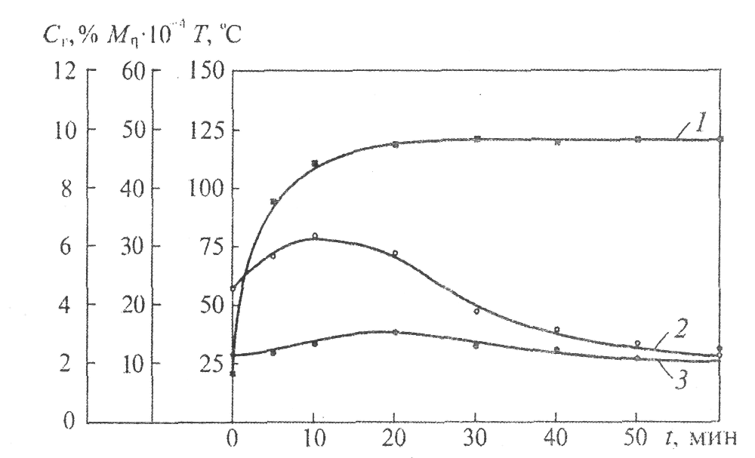

Рис. 1. *Зависимость температуры (1), средневязкостной молекулярной массы (2) и содержания гель-фракции (3) от продолжительности механической обработки каучука СКС-ЗОРП*

Была проведена термомеханохимическая модификация бутадиен-стирольного каучука в присутствии хлорсодержащих реагентов [2].

В качестве химических реагентов модификации (модификаторов) использовали хлорорганические соединения, различающиеся как по содержанию хлора, так и по агрегатному состоянию: модификатор М1 — порошкообразный продукт; температура плавления 70—85 °С, содержание хлора до 70 % (масс). Модификатор М2 — жидкий продукт; содержание хлора до 49 % (масс).

В процессе модификации каучуков измеряли температуру эластомерной фазы непосредственно перед введением модификатора и после окончания процесса модификации. Для модифицированных каучуков определяли общее содержание хлора и содержание связанного хлора. Для определения связанного хлора образцы модифицированных каучуков подвергали экстракции ацетоном в аппарате Сокслета в течение 20 ч. Содержание хлора определяли по методу Шонигера. Реакционную способность функциональных групп эластомера по отношению к хлорсодержащему реагенту определяли по отношению содержания связанного хлора к его общему содержанию.

Было установлено, что реакция дегидрохлорирования модификаторов М1 и М2 в отсутствие механического воздействия начинается при температуре 120 °С.

Данные, полученные в результате термомеханохимической модификации каучука СКС-30РП в присутствии модификаторов М1 и М2, приведены в табл. 2. Видно, что реакционная способность функциональных групп эластомера по отношению к хлорсодержащим модификаторам М1 и М2 неодинакова. Реакционная способность эластомера по отношению к модификатору M1 возрастает от 33,7 % (область I) до 68,3 % (область III), в то время как у каучука, модифицированного М2 этот показатель во всех трех областях модификации имеет одно и то же значение (33,9 %). Температура процесса модификации в областях II и III едва достигает температуры дегидрохлорирования модификаторов (120 °С). Все это указывает на то, что основной реакцией модификации здесь является реакция теломеризации, хотя и не исключается частичное протекание реакций радикального хлорирования и гидрохлорирования. Эти реакции возможны при температурах, близких или превосходящих температуру реакции дегидрохлорирования модификаторов (> 120 °С). Превалирование той или другой реакции зависит от интенсивности протекания процессов деструкции в эластомерной фазе при термомеханохимической обработке. Показатели, характеризующие протекание процессов деструкции в области модификации I в случае применения обоих типов модификаторов, имеют близкие значения. Далее (в областях II и III) в случае применения жидкого модификатора М2 достигнутая глубина деструкции остается неизменной. Были изучены вулканизационные характеристики резиновых смесей и физико-механические свойства резин на основе полученных хлорсодержащих каучуков (табл. 3). Резиновые смеси были изготовлены в лабораторном резиносмесителе по стандартной для бутадиен-стирольного каучука рецептуре.

Следует отметить, что для резиновых смесей на основе этих каучуков как скорости вулканизации, так и другие параметры имеют близкие значения. Снижения скорости вулканизации, которое наблюдалось у термомеханически обработанных каучуков (см. табл.1), здесь не происходит.

Таблица 1

Влияние продолжительности механической обработки СКС-30РП на вулканизационные характеристики резиновых смесей на его основе и физико-механические свойства вулканизатов

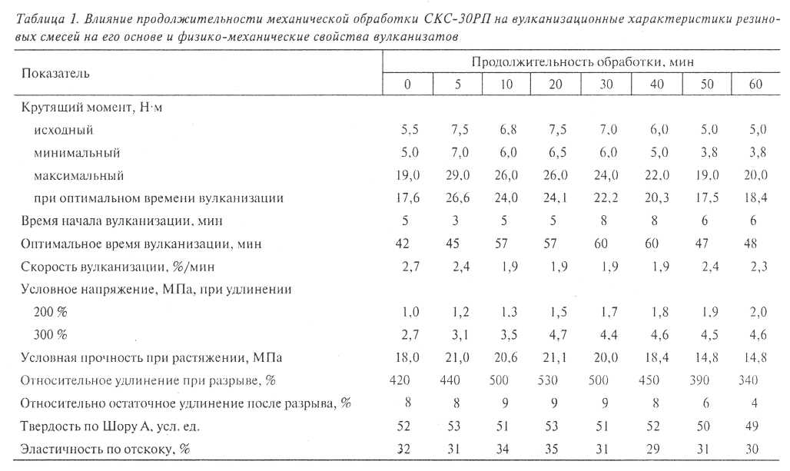

Как видно из полученных данных, прочностные показатели резин на основе хлорсодержащих каучуков СКС-ЗОРП выше, чем для резин на основе исходного каучука. Относительное и остаточное удлинения резин на основе каучуков СКС-ЗОРП, модифицированных в области I с применением модификаторов М1 и М2, несколько выше, чем в случае резин на основе СКС-ЗОРП, модифицированных в областях II и Ш.

Таблица 2

Влияние типа модификатора и температуры на некоторые характеристики исходного и модифицированных каучуков СКС-ЗОРП

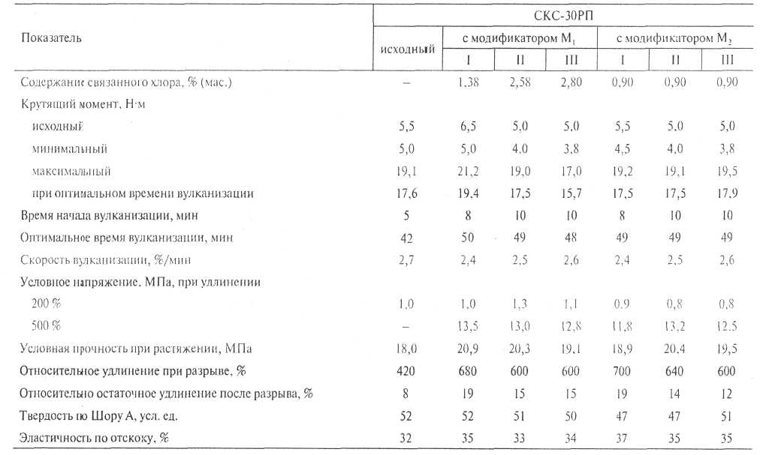

Таблица 3

Влияние типа модификатора на вулканизационные характеристики резиновых смесей на основе СКС-ЗОРП и физико-механические свойства вулканизатов

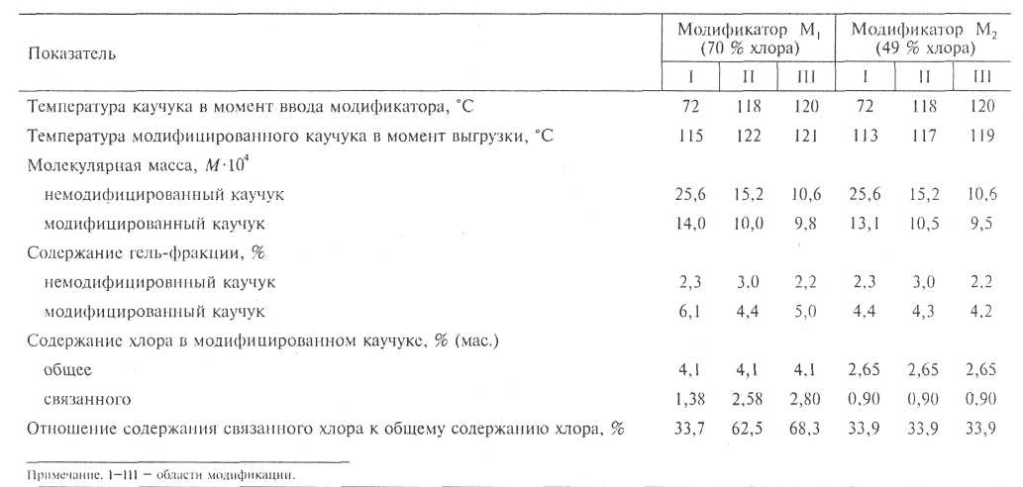

Исходя из экспериментальных данных, приведенных в табл. 3, можно предположить, что хлорсодержащие каучуки СКС-ЗОРП, полученные в области модификации I с применением как модификатора М1 так и модификатора М2, должны иметь близкие структуры. Близость структурных характеристик должна наблюдаться также у хлорсодержащих каучуков, полученных, в областях модификации II и III. Оптимальные свойства резин на основе модифицированных каучуков СКС-ЗОРП указывают на то, что их структурные различия не столь значительны. Это подтверждает предположение, что доминирующей реакцией в процессе термомеханохимической модификации каучука СКС-ЗОРП является реакция теломеризации. Незначительное различие в свойствах этих каучуков, по-видимому, связано с частично протекающими реакциями гидрохлорирования.

Таким образом, показано, что в отличие от хлорсодержащих каучуков СКИ-3, ЭПДК и БК, хлорсодержащие каучуки СКС-ЗОРП не проявляют существенной склонности к увеличению скорости вулканизации. Однако, учитывая, что эти каучуки имеют достаточно высокий уровень физико-механических показателей, можно предположить, что в зависимости от содержания связанного хлора они должны обладать комплексом новых свойств (например, повышенной адгезией, маслобензостойкостью, способностью к совулканизации с хлорсодержащими каучуками и др.).

**ВЫВОДЫ**

Таким образом, бутадиен-стирольные каучуки обладают комплексом химических свойств, характерных для низкомолекулярных соединений. Вместе с тем, по своей реакционной способности и свойствам продуктов они отличаются.

Бутадиен-стирольные каучуки могут участвовать в реакциях по двойной связи (каталитическое гидрирование, присоединение галогенов, галогеноводородов, гидратация, эпоксидирование), а также с участием ароматического кольца (алкилирование, галогенирование, окислительная деструкция).

Реакционную способность полимеров лимитирует, как правило, диффузия. На реакционную способность также влияет ряд эффектов, обусловленных структурой макромолекул.

Полимераналогичные превращения являются перспективными для исследований в области разработки новых материалов с уникальными свойствами, улучшения свойств существующих полимеров, при разработке полимерных носителей со специфическими функциональными и активнымигруппами для синтетических, каталитических и ферментативных процессов и для процессов разделения в аналитической химии.

**СПИСОК ЛИТЕРАТУРЫ**

1. Федтке М. Химические реакции полимеров: пер. с нем. – М.Химия, 1990 – 152 с.

2. Андриасян Ю.О., Попов А.А., Гюлбекян А.Л., Федорова Г.А., Корнев А.Е. Термомеханохимическая модификация бутадиен-стирольного каучука (СКС-30РП) в присутствии хлорсодержащих реагентов. – Каучук и резина 2006 №3. С. 20

3. Андриасян Ю.О., Попов А.А., Гюлбекян А.Л., Корнев А.Е. Влияние термомеханохимических превращений диеновых эластомеров на некоторые характеристики резиновых смесей и резин на их основе. – Каучук и резина, 2002, №4. С. 18.

4. Андриасян Ю.О., Попов А.А., Гюлбекян А.Л., Корнев А.Е. Термомеханохимическая модификация диеновых эластомеров хлорсодержащими реагентами. – Каучук и резина. 2002. №4. С. 20.

5. Андриасян Ю.О., Попов А.А., Гюлбекян А.Л., Корнев А.Е., Федорова Г.А. Хлорсодержащие органические соединения в качестве модифицирующих добавок для эластомеров. – Каучук и резина. 2002. №6. С.44.

6. Андриасян Ю.О., Попов А.А., Ронкин Г.М., Корнев А.Е., Карпова С.Г. Термомеханохимическая модификация этилен-пропилен-диенового каучука хлорсодержащими реагентами. – Каучук и резина. 2002 №6. С.13.

7. Гауптман З., Грефе Ю., Ремане Х., Органическая химия: пер. с нем. – М.Химия, 1979 – 832 с.